Q84 Scheda creata il 16 gennaio 2026
Descrizione bibliografica
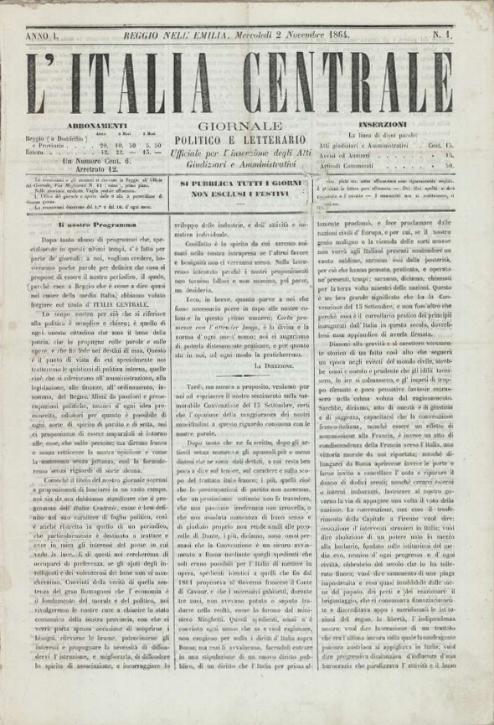
L'*Italia centrale : giornale politico e letterario : ufficiale per l'inserzione degli atti giudiziari e amministrativi. - Anno 1, n. 1 (2 novembre 1864)-anno 50, n. 343 (dicembre 1912). - Reggio Emilia : Davolio, 1864-1912. – 50 volumi ; 42 cm. ((Quotidiano, da settembre 1866 al 1876 trisettimanale. - Poi sottotitolo: gazzetta di Reggio-Emilia. – Poi tipografo: Tip. dell'Italia Centrale. - Il formato varia: 52 cm. - IEI0105482; REA0315944
Soggetto: Giornali – Reggio Emilia – 1864-1912; Politica – Reggio Emilia – 1864-1912
Copia digitale: 1(1864)-50(1912)

Informazioni storico-bibliografiche
Con l’Unità d’Italia il giornalismo reggiano conosce una fase di forte ripresa, anche se la vita delle testate risulta quanto mai effimera, tanto che nel quinquennio 1859-1864 sono ben cinque i giornali che nascono e muoiono: ”Il Crostolo”, “Il Cittadino”, la “Gazzetta di Reggio”, “L’Operajo” e “L’Indicatore”. In questo panorama segnato dalla precarietà, sorge e muove i primi difficili passi quella che sarà destinata a diventare la più duratura delle imprese giornalistiche reggiane: “L’Italia Centrale”. Il nuovo foglio vede la luce il 2 novembre 1864 e continuerà ad uscire per quasi mezzo secolo, fino al 1912, meritandosi per questa insolita longevità il più o meno bonario appellativo de “La nonna”. La scelta del titolo fa riferimento al fatto che il giornale si pubblica a Reggio “che è come dire quasi nel cuore della media Italia”. Il suo programma, esposto come consuetudine nell’editoriale di apertura, pare generico: “scopo del giornale per quanto riguarda il versante politico è quello di ogni onesto cittadino che ama il bene della patria, che lo propugna con le parole e colle opere, e che ha fede nei destini di essa”. In realtà gli obiettivi politici risultano precisi: il nuovo giornale si propone come alfiere degli interessi della “consorteria” liberale rimasta priva, con la chiusura della “Gazzetta”, di un proprio strumento d’informazione. Nulla di nuovo, quindi, rispetto al passato. Questa volta tuttavia il progetto è più ambizioso. La borghesia moderata reggiana, anche in vista delle impegnative scadenze elettorali del 1865, decide infatti di compiere un salto di qualità in questo settore, dandosi un organo di espressione politica fondato su basi finanziarie sicure e su una più solida struttura redazionale. Era ormai maturata la consapevolezza che alla supremazia politica dei liberali costituzionali dovesse corrispondere uno strumento informativo all’altezza del compito. I segnali di una diversa impostazione sono chiari fin dai primi numeri del giornale che non solo esce tutti i giorni feriali, alle 15,30, ma per la prima volta anche in quelli festivi (prima delle 12). Viene curata poi in modo particolare la distribuzione: il foglio può essere acquistato in città presso ben cinque rivenditori, mentre gli abbonamenti si raccolgono presso gli uffici della redazione in via Migliorati. Notevole è la varietà di rubriche e di informazioni in programma: “Articoli di politica interna ed estera; Articoli di interesse locale; Corrispondenze private; Riviste della stampa italiana e straniera; Notizie politiche del giorno; Rendiconto delle Tornate Parlamentari; Cronaca dei fatti curiosi; Cronaca cittadina; Cronaca della Provincia di Reggio; Cronaca giudiziaria; Riviste teatrali, scientifiche e letterarie; Appendici di Romanzi originali e tradotti ecc.”, nonché i dispacci telegrafici dell’Agenzia Stefani di Torino e uno speciale gazzettino settimanale dello Stato civile, dei prezzi delle derrate e dell’orario dei convogli. Fin dal primo numero inoltre si punta decisamente sulle inserzioni pubblicitarie, facendo pubblicità alla pubblicità in termini miracolistici: “Molti milioni di lire si possono guadagnare mercé degli annunzi sulle quarte pagine dei giornali. Tanto il negoziante all’ingrosso quanto il merciajuolo ambulante possono trovare un immenso tornaconto facendo annunciare dai Giornali i generi che vogliono smerciare o negoziare. Straordinarie fortune si sono fatte solo in virtù degli annunzi sui fogli periodici. Chi non comprende l’utilità dell’Annunzio non comprende i suoi tempi; non ha voglia di arricchirsi”. Come “giornale ufficiale per l’inserzione degli Atti Giudiziari e Amministrativi”, “L’Italia Centrale” può contare su proventi sicuri, ampiamente integrati da altri finanziamenti erogati dalla prefettura e da privati per una somma che i giornali avversari stimano in tremila lire all’anno. Queste entrate consentono di assumere il direttore del giornale come libero professionista, il quale quindi, altra novità rispetto al passato, percepisce un regolare stipendio. Questa maggiore solidità permette al giornale di sopravvivere alle tempeste che ben presto si profilano all’orizzonte. Man mano che ci si avvicina alla scadenza elettorale dell’ottobre 1865, sale la tensione tra i maggiori schieramenti politici, rappresentati dai liberali, divisi tra moderati e progressisti, dai cattolici e dai repubblicani che, nel marzo, fanno uscire un loro organo settimanale dal titolo “La Rivoluzione”. Tra “L’Italia Centrale” e “La Rivoluzione” è subito guerra aperta, senza esclusione di colpi, tanto che la battaglia degenera spesso in ingiurie ed offese personali e non tarda a dare esiti funesti. Gli antagonisti diretti di questo scontro sono da un lato don Angelo Volpe, dal 3 luglio direttore del giornale moderato, professore di lettere al Liceo, che ci viene descritto come un uomo sulla quarantina “alto quasi due metri e largo di spalle, con un incedere più militaresco che sacerdotale, sempre armato di grossa canna animata”; e dall’altro Pietro Casali, redattore-direttore della “Rivoluzione”, “un omettino non privo d’ingegno e di sapere ed anche poeta”. I loro ispiratori sono i grandi rivali che dall’esterno manovrano le forze politiche cittadine: il moderato Nicomede Bianchi, residente a Torino, e il mazziniano Giovanni Grilenzoni, esule in Svizzera. Dalle parole si passa presto ai fatti: il fratello di don Volpe, un tenente in aspettativa venuto a Reggio per collaborare alla redazione del giornale, sfida a duello il Casali che tuttavia rifiuta per non accettare quella che ritiene un’indebita forma di limitazione della libertà di stampa. Il ricorso al duello come mezzo per risolvere le controversie giornalistiche si era ormai molto diffuso, tanto che a Reggio, solo pochi mesi prima, si erano affrontati alla sciabola il direttore dell’“Italia Centrale”, Filippo Gatti, ed un redattore del “Provincialino”, Enrico Peri, ed entrambi, secondo il cronista Camurani, avevano riportato leggere ferite alle braccia. Lo stesso tenente Volpe viene in seguito aggredito e malmenato da un gruppo di individui rimasti sconosciuti. Ma l’episodio più grave vede protagonista don Angelo Volpe che sull’“Italia Centrale” si era spinto fino ad assimilare i mazziniani ad una banda di accoltellatori e ad accusare il loro capo spirituale, Giovanni Grilenzoni, di essere un opportunista senza ideali. Il giorno stesso delle elezioni, il 22 ottobre 1865, il direttore dell’“Italia Centrale”, mentre percorre via della Corda per recarsi alla propria abitazione in via san Pietro Martire, subisce un attentato da parte di una decina di persone che lo aggrediscono con bastoni e pugnali e lo lasciano a terra gravemente ferito. Subito soccorso, don Volpe si ristabilisce in qualche settimana, ma decide di lasciare sia la direzione del giornale sia la stessa città. Il drammatico episodio induce ad una generale presa di coscienza sul ruolo della stampa e sulle nefaste conseguenze prodotte dagli eccessi di esasperate campagne giornalistiche. Lo stesso Casali si dimette dalla direzione della “Rivoluzione” per favorire un clima di conciliazione e per prendere le distanze dal ricorso alla violenza come mezzo di lotta politica. Per “L’Italia Centrale” si apre così una nuova fase: dopo un breve periodo nel quale la direzione è assunta da Enrico Peri, la gestione del giornale è affidata alle esperte mani di Stefano Calderini che la manterrà per quasi un ventennio. Con il Calderini sale alla ribalta un personaggio chiave del giornalismo reggiano, una figura che ha giocato un ruolo di primaria importanza fin dagli esordi dei primi fogli cittadini. Dal 1842 la sua libreria era stata punto di riferimento e luogo d’incontro dei patrioti reggiani che vi potevano trovare le opere del D’Azeglio o del Gioberti, introdotte clandestinamente eludendo la stretta sorveglianza della polizia ducale. È nel suo negozio poi che viene distribuito nel 1848 il “Giornale di Reggio”, attorno al quale si stringe quel gruppo di liberali moderati chiamati appunto “calderiniani” o “Governo Calderini”. Ed ancora è presso la sua tipografia che si stampano prima “Il Crostolo”, poi “La Gazzetta di Reggio” ed infine anche “L’Italia Centrale”. Assunta quindi la proprietà e la direzione del giornale, il Calderini, facendosi coadiuvare dal figlio Italo, mantiene una linea di moderazione e di prudenza, lontana dalle esasperazioni del passato, ma non per questo meno battagliera nella difesa dei princìpi a fondamento del nuovo stato unitario contro il quale si scagliano le polemiche della stampa cattolica che proprio in questi anni muove a Reggio i suoi primi passi.
(da Maurizio Festanti, Le origini del giornalismo reggiano, in: Storia illustrata di Reggio Emilia, San Marino, AIEP, 1987, pp. 1224-1226)
sfoglia L’Italia centrale
https://www.bibliotecapanizzi.it/come-fare-per/accedere-ai-servizi/biblioteca-digitale-reggiana/bdr-giornali-riviste/litalia-centrale/.

